Отчёт по лабораторной работе №5
  - Выполнила студентка НКАбд-02-25
Валерия Сергеевна Григорьева
Содержание

1. Цель работы
Цель данной работы — приобретение навыков работы в Midnight Commander. Освоение инструкций языка ассемблера mov и int.

2. Порядок выполнения лабораторной работы
В начале работы я открыла Midnight Commander с поощью команды mc (Рисунок 2.1).
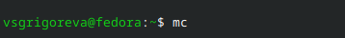
Команда mc
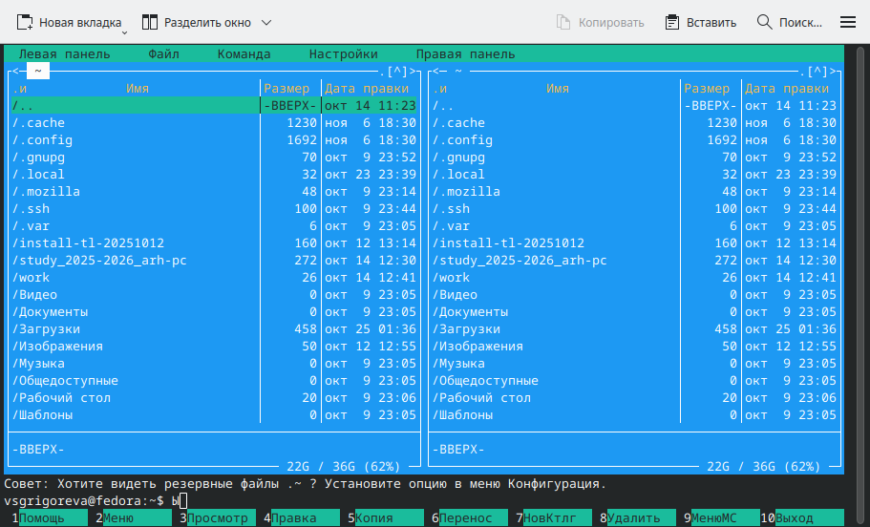
Midnight Commander
Далее с помощью стрелок на клавиатуре и клавиши Enter я перешла в каталог ~/work/arch-pc, созданный при выполнении лабораторной работы №4 (Рисунок 2.3).
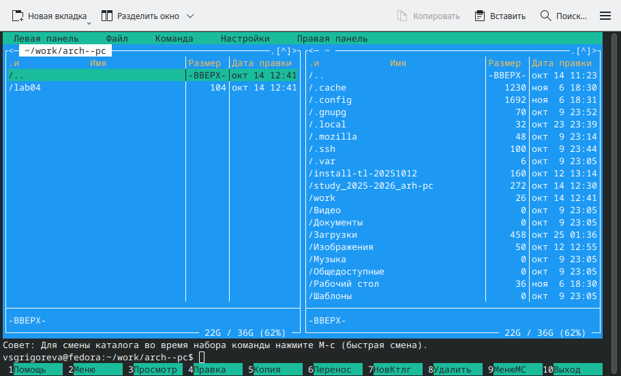
Каталог ~/work/arch–pc в Midnight Commander
Затем я создала папку lab05 с помощью клавиши F7 (Рисунок 2.4) и перешла в нее (Рисунок 2.5).
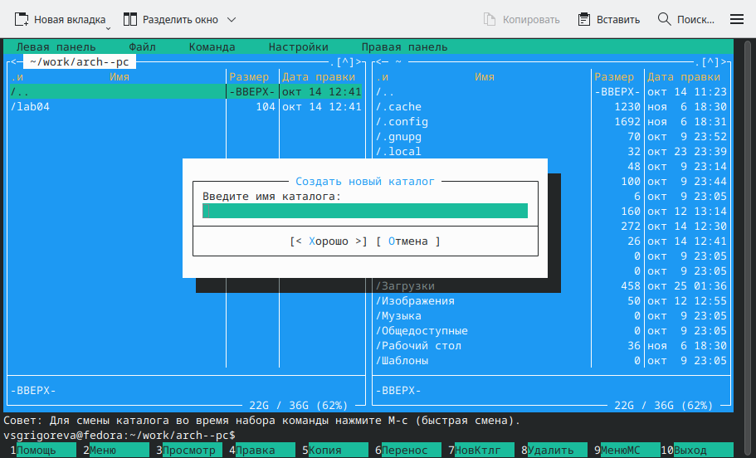
Создание каталога
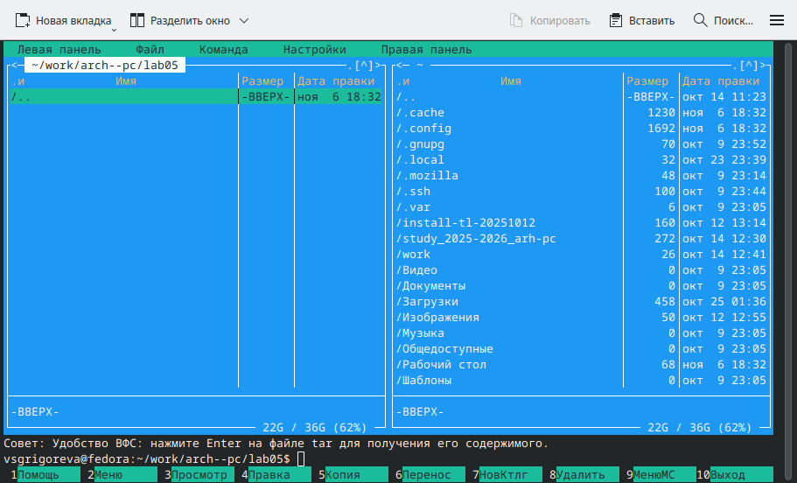
Каталог lab05
Затем, пользуясь командной строкой внизу страницы, я создала файл lab5-1.asm с помощью команды touch (Рисунок 2.6).
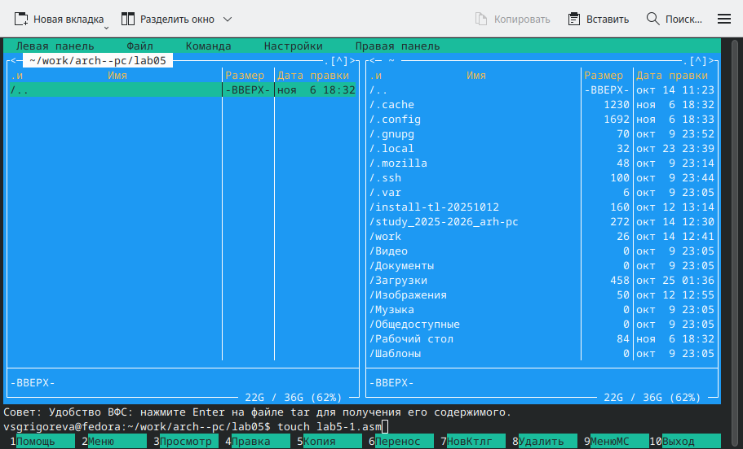
Создание файла lab5-1.asm
С помощью клавиши F4 я открыла файл lab5-1.asm для редактирования во встроенном редакторе. У меня используется редактор mcedit. Затем я ввела текст программы из листинга 5.1 (Рисунок 2.7).
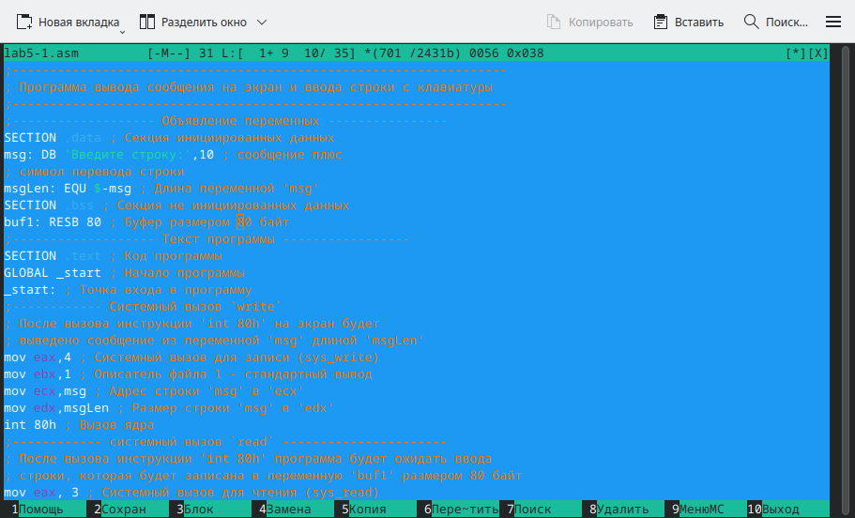
Редактирование программы в mcedit
Затем я сохранила файл с помощью клавиши F2 и вышла из редактора с помощью F10. Чтобы посмотреть файл и убедиться, что файл содержит текст программы, я нажала клавишу F3 (Рисунок 2.8).
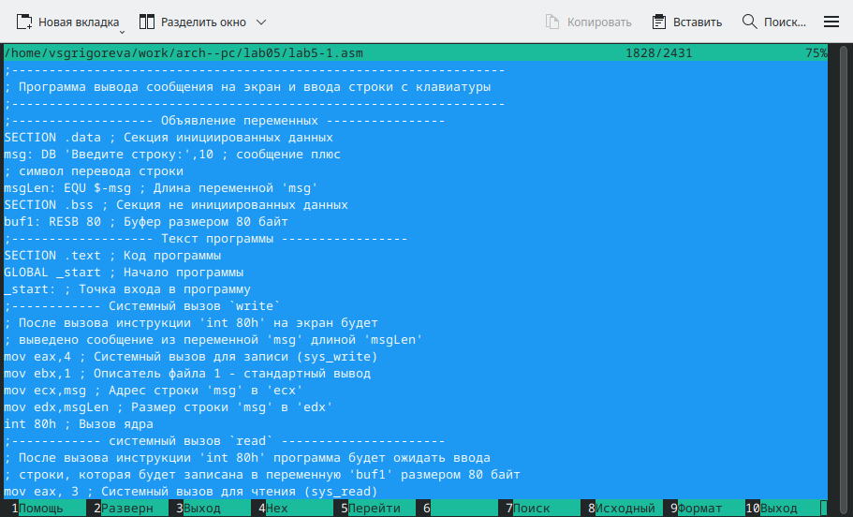
Просмотр файла
Затем я оттранслировала текст программы в объектный файл, выполнила компоновку объектного файла и запустила его. Программа вывела строку ‘Введите строку:’, я ввела ФИО (Рисунок 2.9). Программа корректно завершила работу.
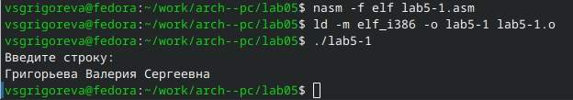
Запуск программы из файла
Для упрощения написания программ часто встречающиеся одинаковые участки кода (такие как, например, вывод строки на экран или выход их программы) можно оформить в виде подпрограмм и сохранить в отдельные файлы, а во всех нужных местах поставить вызов нужной подпрограммы. NASM позволяет подключать внешние файлы с помощью директивы %include, которая предписывает ассемблеру заменить эту директиву содержимым файла. Для выполнения лабораторных работ используется файл in_out.asm. Для начала работы я скачала его со страницы курса в ТУИС. Так как подключаемый файл должен находится в том же каталоге, что и файл с программой, в которой он используется, необходимо было переместить его. С помощью клавиши F5 я скопировала файл (Рисунок 2.10).
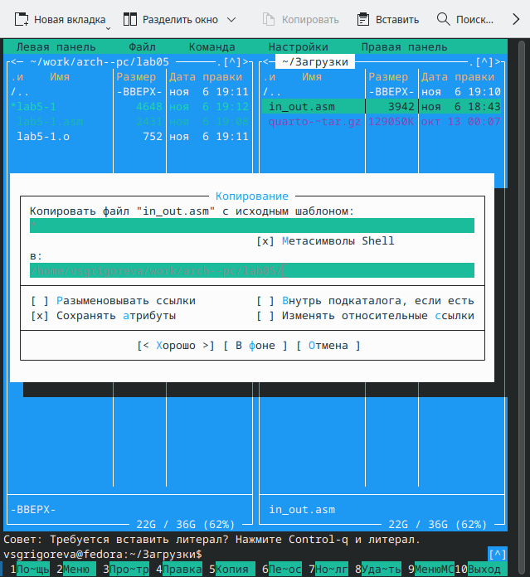
Копирование файла
С помощью клавиши F6 создала копию файла lab5-1.asm с именем lab5-2.asm. Затем я исправила текст программы в файле lab5-2.asm с использованием подпрограмм из внешнего файла in_out.asm (Рисунок 2.11).
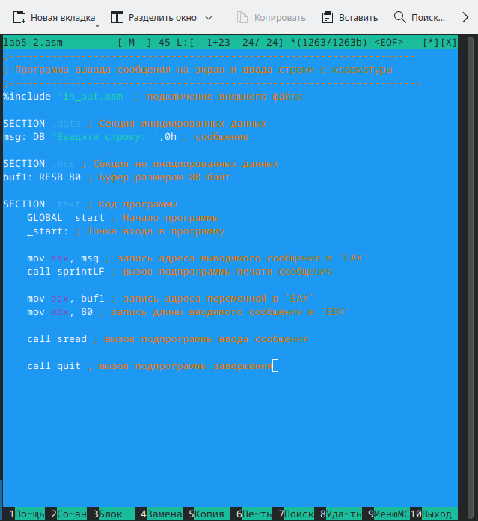
Редактирование файла lab5-2.asm
Чтобы посмотреть файл и убедиться, что он содержит текст программы, я нажала клавишу F3 (Рисунок 2.12).
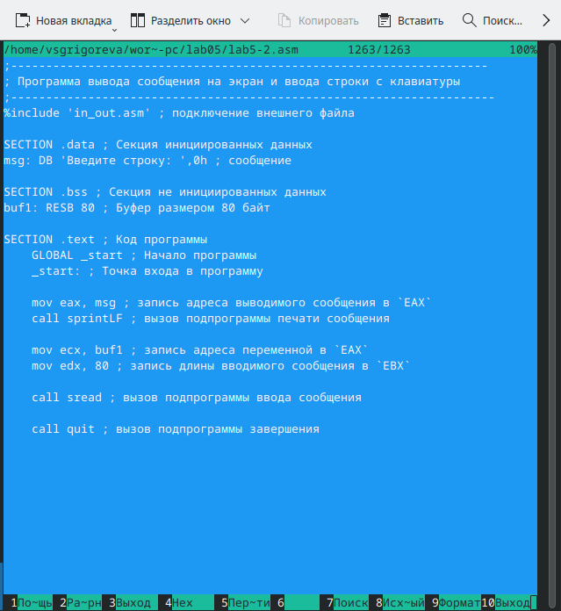
Просмотр файла
Затем я оттранслировала текст программы в объектный файл, выполнила компоновку объектного файла и запустила его. Программа вывела строку ‘Введите строку:’, я ввела ФИО (Рисунок 2.13). Программа корректно завершила работу.
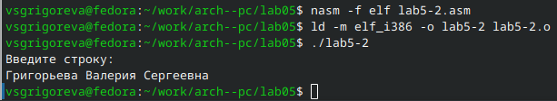
Запуск программы из файла
В файле lab5-2.asm заменила подпрограмму sprintLF на sprint (Рисунок 2.14).
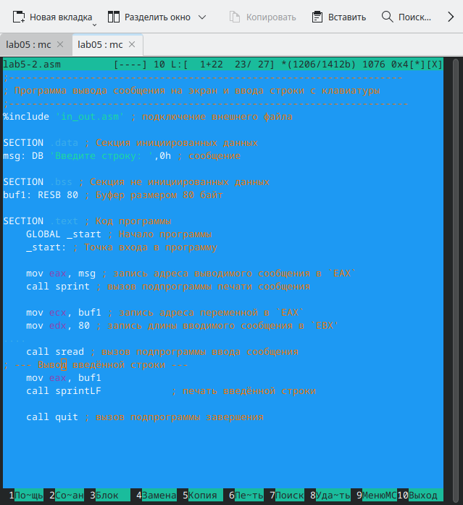
Замена подпрограммы
Затем я оттранслировала его в объектный файл и запустила его. Программа вывела строку ‘Введите строку:’, я ввела ФИО (Рисунок 2.15). Программа корректно завершила работу.
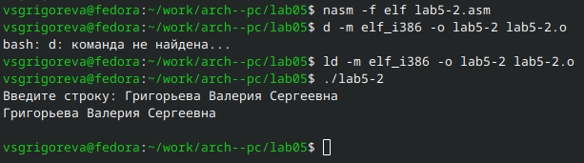
Запуск программы из файла
При вводе команды sprintLF в текст программы, происходит перенос строки на следующую, а при sprint программа предлагает ввести текст на той же строке, на которой выводится запрос.

3. Задание для самостоятельной работы
1, 2. Я создала с помощью клавиши F6 копию файла lab5-1.asm, которую назвала lab5-11.asm. Затем я внесла изменения в программу таким образом, чтобы она выводила строку, которую я ввела (Рисунок 3.1).
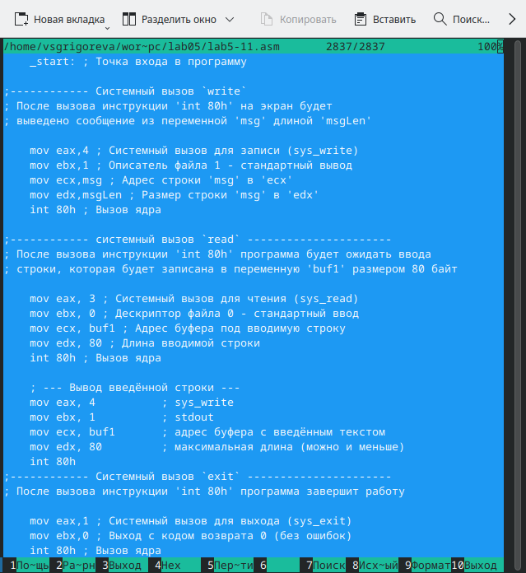
Просмотр программы файла lab5-11.asm
В листинге [lst:lab5-11?] представлена программа lab5-11.asm, реализующая ввод строки с клавиатуры и её последующий вывод на экран.
;------------------------------------------------------------------
; Программа вывода сообщения на экран и ввода строки с клавиатуры
;------------------------------------------------------------------
;------------------- Объявление переменных ----------------
SECTION .data ; Секция инициированных данных
msg: DB 'Введите строку:',10 ; сообщение плюс
; символ перевода строки
msgLen: EQU $-msg ; Длина переменной 'msg'
SECTION .bss ; Секция не инициированных данных
buf1: RESB 80 ; Буфер размером 80 байт
;------------------- Текст программы -----------------
SECTION .text ; Код программы
GLOBAL _start ; Начало программы
_start: ; Точка входа в программу
;------------ Cистемный вызов `write`
; После вызова инструкции 'int 80h' на экран будет
; выведено сообщение из переменной 'msg' длиной 'msgLen'
mov eax,4 ; Системный вызов для записи (sys_write)
mov ebx,1 ; Описатель файла 1 - стандартный вывод
mov ecx,msg ; Адрес строки 'msg' в 'ecx'
mov edx,msgLen ; Размер строки 'msg' в 'edx'
int 80h ; Вызов ядра
;------------ системный вызов `read` ----------------------
; После вызова инструкции 'int 80h' программа будет ожидать ввода
; строки, которая будет записана в переменную 'buf1' размером 80 байт
mov eax, 3 ; Системный вызов для чтения (sys_read)
mov ebx, 0 ; Дескриптор файла 0 - стандартный ввод
mov ecx, buf1 ; Адрес буфера под вводимую строку
mov edx, 80 ; Длина вводимой строки
int 80h ; Вызов ядра
; --- Вывод введённой строки ---
mov eax, 4 ; sys_write
mov ebx, 1 ; stdout
mov ecx, buf1 ; адрес буфера с введённым текстом
mov edx, 80 ; максимальная длина (можно и меньше)
int 80h
;------------ Системный вызов `exit` ----------------------
; После вызова инструкции 'int 80h' программа завершит работу
mov eax,1 ; Системный вызов для выхода (sys_exit)
mov ebx,0 ; Выход с кодом возврата 0 (без ошибок)
int 80h ; Вызов ядра
Далее я получила исполняемый файл и проверила его работу (Рисунок 3.2). Программа вывела введенную мной строку и корректно завершила работу.

Запуск программы из файла lab5-11.asm
3, 4. С помощью клавиши F6 я создала копию файла lab5-2.asm, которую назвала lab5-22.asm, и в ней дописала текст таким образом, чтобы программа выводила введенную строку на экран (Рисунок 3.3).
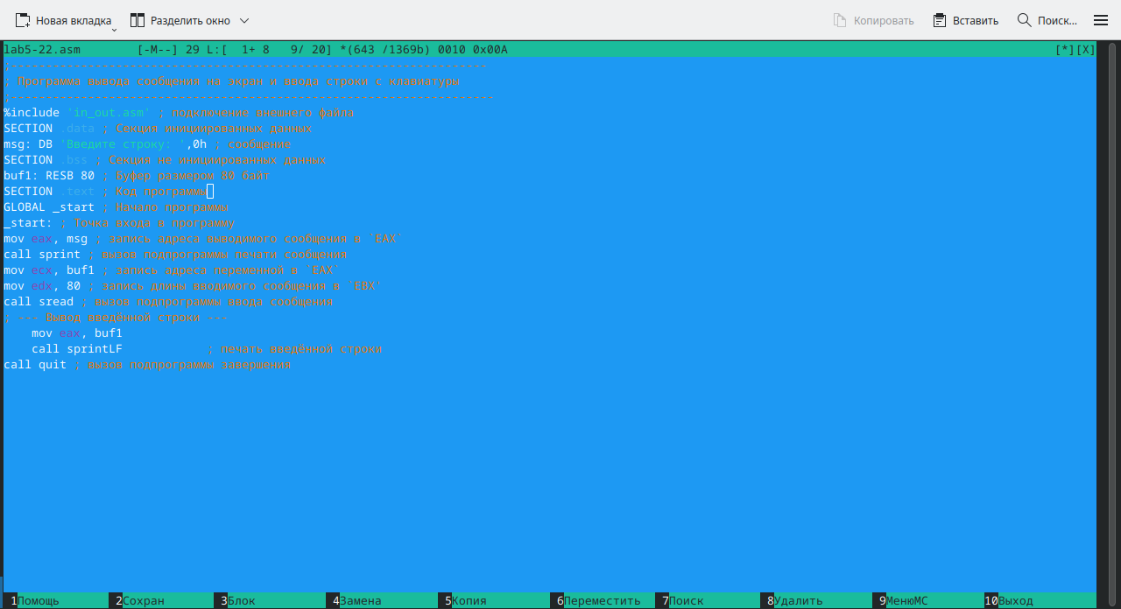
Содержимое файла lab5-22.asm
В листинге [lst:lab5-22?] представлена программа lab5-22.asm, реализующая ввод строки с клавиатуры и её последующий вывод на экран.
;--------------------------------------------------------------------
; Программа вывода сообщения на экран и ввода строки с клавиатуры
;---------------------------------------------------------------------
%include 'in_out.asm' ; подключение внешнего файла
SECTION .data ; Секция инициированных данных
msg: DB 'Введите строку: ',0h ; сообщение
SECTION .bss ; Секция не инициированных данных
buf1: RESB 80 ; Буфер размером 80 байт
SECTION .text ; Код программы
GLOBAL _start ; Начало программы
_start: ; Точка входа в программу
mov eax, msg ; запись адреса выводимого сообщения в `EAX`
call sprint ; вызов подпрограммы печати сообщения
mov ecx, buf1 ; запись адреса переменной в `EAX`
mov edx, 80 ; запись длины вводимого сообщения в `EBX'
call sread ; вызов подпрограммы ввода сообщения
; --- Вывод введённой строки ---
mov eax, buf1
call sprintLF ; печать введённой строки
call quit ; вызов подпрограммы завершени
Затем я создала исполняемый файл и проверила его работу (Рисунок 3.4). Программа вывела введенную мной строку и корректно завершила работу.
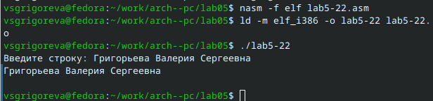
Запуск программы из файла lab5-22.asm

4. Вывод
В ходе лабораторной работы я приобрела практические навыки работы в Midnight Commander, освоила инструкции языка ассемблера mov и int.

